Федеральное государственное образовательное бюджетное

учреждение высшего образования

**«Финансовый университет при Правительстве Российской Федерации»**

**(Финансовый университет)**

Колледж информатики и программирования

**ОТЧЁТ**

**По лабораторной/практической работе №10**

Студент: Макаров Тимур Сергеевич

Дисциплина/Профессиональный модуль: Компьютерные сети

Группа: 2ИСИП-221

Преподаватель:

Сибирев И.В.

Оценка за работу:

Москва, 2023

СОДЕРЖАНИЕ

**СОДЕРЖАНИЕ 2**

**1. ТЕОРИТИЧЕСКАЯ ЧАСТЬ 3**

**2. ПРАКТИЧЕСКАЯ ЧАСТЬ 6**

**ЗАКЛЮЧЕНИЕ 9**

1. ТЕОРИТИЧЕСКАЯ ЧАСТЬ

IP-адрес представляет собой 32-разрядное двоичное число, разделенное на группы по 8 бит, называемых октетами.

Наиболее распространенной формой представления IP-адреса является запись в виде четырех чисел, представляющих значения каждого байта в десятичной форме и разделенных точками, например: 128.10.2.30

Этот же адрес может быть представлен в двоичном формате: 10000000 00001010 00000010 00011110.

А также в шестнадцатеричном формате: 80.0A.02.1D

Следует заметить, что максимальное значение октета равно 11111111 (двоичная система счисления), что соответствует в десятичной системе 255.

Поэтому IP-адреса, в которых хотя бы один октет превышает это число, являются недействительными. Пример: 172.16.123.1 – действительный адрес, 172.16.123.256 – несуществующий адрес, поскольку 256 выходит за пределы допустимого диапазона.

IP-адрес состоит из двух логических частей – номера подсети (ID подсети) и номера узла (ID хоста) в этой подсети. При передаче пакета из одной подсети в другую используется ID подсети. Когда пакет попал в подсеть назначения, ID хоста указывает на конкретный узел в рамках этой подсети.

Чтобы записать ID подсети, в поле номера узла в IP-адресе ставят нули. Чтобы записать ID хоста, в поле номера подсети ставят нули. Например, если в IP-адресе 172.16.123.1 первые два байта отводятся под номер подсети, остальные два байта – под номер узла, то номера записываются следующим образом:

ID подсети: 172.16.0.0

ID хоста: 0.0.123.1

По числу разрядов, отводимых для представления номера узла (или номера подсети), можно определить общее количество узлов (или подсетей) по простому правилу: если число разрядов для представления номера узла равно N, то общее количество узлов равно 2N – 2. Два узла вычитаются вследствие того, что адреса со всеми разрядами, равными нулям или единицам, являются особыми и используются в специальных целях.

Например, если под номер узла в некоторой подсети отводится два байта (16 бит), то общее количество узлов в такой подсети равно 216 – 2 = 65534 узла.

Для определения того, какая часть IP-адреса отвечает за ID подсети, а какая за ID хоста, применяются два способа:

− с помощью классов

− с помощью масок.

Общее правило: под ID подсети отводятся первые несколько бит IP-адреса, оставшиеся биты обозначают ID хоста.

Признаком, на основании которого IP-адрес относят к тому или иному классу, являются значения нескольких первых битов адреса.

Адреса **класса A** предназначены для использования в больших сетях общего пользования. Они допускают большое количество номеров узлов.

Адреса **класса B** используются в сетях среднего размера, например, сетях университетов и крупных компаний.

Адреса **класса C** используются в сетях с небольшим числом компьютеров.

Адреса **класса D** используются при обращениях к группам машин.

Адреса **класса E** зарезервированы на будущее.

Некоторые IP-адреса являются особыми, они не должны применяться для идентификации обычных сетей:

− Если все биты IP-адреса равны нулю, адрес обозначает узел-отправитель и используется в некоторых сообщениях ICMP.

− Если все биты ID сети равны 1, адрес называется ограниченным широковещательным (limited broadcast), пакеты, направленные по такому адресу, рассылаются всем узлам той подсети, в которой находится отправитель пакета.

− Если все биты ID хоста равны 1, адрес называется широковещательным (broadcast), пакеты, имеющие широковещательный адрес, доставляются всем узлам подсети назначения.

− Если все биты ID хоста равны 0, адрес считается идентификатором подсети (subnet ID)

**Цель работы:** определение класса и расчет IP-адреса и маски подсети

1. ПРАКТИЧЕСКАЯ ЧАСТЬ

**Задание 1.** Изучить теоретические основы IP-адресации  
− Сколько октетов в IP — адресе? Ответ: 4 октета  
− Сколько битов в октете? Ответ: 8 бит  
− Сколько бит в маске подсети? Ответ: 32 бита

**Задание 2.** Определить IP адрес вашего ПК

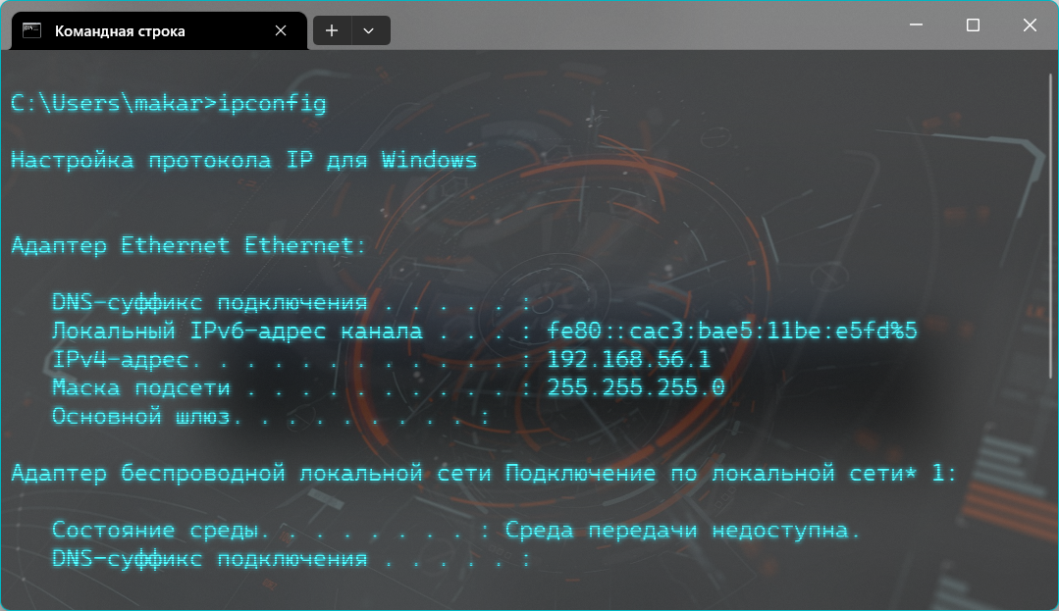

Рисунок 1 – IP-адрес: 192.168.56.1

|  |  |
| --- | --- |
| Двоичное значение | Десятичное значение |
| 10101100.00101000.00000000.00000000 | 172.40.0.0 |
| 01011110.01110111.10011111.00000000 | 94.119.159.0 |
| 10010001.01100000.10000000.00011001 | 145.96.128.25 |
| 01111111.00000000.00000000.00000001 | 127.0.0.1 |

**Задание 3.** Переведите следующие двоичные числа в десятичные, а десятичные в двоичные

|  |  |
| --- | --- |
| Десятичное значение | Двоичное значение |
| 127.1.1.1 | 01111111.00000001.00000001.00000001 |
| 109.128.255.254 | 01101101.10000000.11111111.11111110 |
| 131.107.2.89 | 10000011.01101011.00000010.01011001 |
| 129.46.78.0 | 10000001.00101110.01001110.00000000 |

**Задание 4.** Определение частей IP- адресов

|  |  |  |  |  |  |
| --- | --- | --- | --- | --- | --- |
| IP-адреса хостов | Класс адреса | Адрес сети | Адреса хостов | Широковещательный (broadcast) адрес | Маска подсети по умолчанию |
| 216.14.55.137 | C | 216.14.55.0 | 0.0.0.137 | 216.14.55.255 | 255.255.255.0 |
| 123.1.1.15 | A | 123.0.0.0 | 0.1.1.15 | 123.1.1.255 | 255.0.0.0 |
| 150.127.221.244 | B | 150.127.0.0 | 0.0.221.244 | 150.127.221.255 | 255.255.0.0 |
| 194.125.35.199 | C | 194.125.35.0 | 0.0.0.196 | 194.125.3.255 | 255.255.255.0 |
| 175.12.239.244 | B | 175.12.0.0 | 0.0.239.244 | 175.12.239.255 | 255.255.0.0 |

**Задание 5.** Дан IP- адрес 142.226.0.15

− Чему равен двоичный эквивалент второго октета? Ответ: 11100010

− Какому классу принадлежит этот адрес? Ответ: класс B (первые биты 10)

− Чему равен адрес сети, в которой находится хост с этим адресом? Ответ: 142.226.0.0

− Является ли этот адрес хоста допустимым в классической схеме адресации? Ответ: является, т. к. все четыре октета < 256

**Задание 6**. Найти адрес сети, минимальный IP, максимальный IP и число хостов по IP-адресу и маске сети:

IP-адрес: 192.168.215.89

Маска: 255.255.255.0

Решение:

IP-адрес относится к классу C, поэтому адрес сети: 192.168.215.0

Минимальный IP: 192.168.215.0

Максимальный IP: 192.168.215.255

Число хостов: 254

**Задание 7.** Найти маску сети, минимальный IP, максимальный IP по IP-адресу и адресу сети:

IP-адрес: 124.165.101.45

Сеть: 124.128.0.0

Решение:

Так как IP-адрес относится к классу A, то маска сети: 255.0.0.0

Минимальный IP-адрес: 124.128.0.0

Максимальный IP-адрес: 124.255.255.255

**Задание 8.** Найти минимальный IP, максимальный IP по адресу сети и маске:

Маска: 255.255.192.0

Сеть: 92.151.0.0

Решение:

Сеть относится к классу A, исходя из заданной маски, получаем:

Минимальный IP-адрес: 92.151.193.0

Максимальный IP-адрес: 92.151.255.255

**Задание 9.** Определите, какие IP-адреса не могут быть назначены узлам. Объясните, почему такие IP-адреса не являются корректными.  
− 131.107.256.80 (значение октета не может быть больше 255)  
− 222.222.255.222  
− 31.200.1.1  
− 126.1.0.0  
− 190.7.2.0  
− 127.1.1.1 (IP-адрес, первый октет которого равен 127 является внутренним адресом стека протоколов компьютера и не может быть назначен узлу)  
− 198.121.254.255 (интерпретируется как все узлы сети 198.121.254)

− 255.255.255.255 (возможно это широковещательный адрес, но такое значение выходит за рамки класса E)

ЗАКЛЮЧЕНИЕ

**Вывод:** научилсяопределять класс и рассчитывать IP-адреса и маски подсети, смог выполнить практические задания, получил теоретические знания.